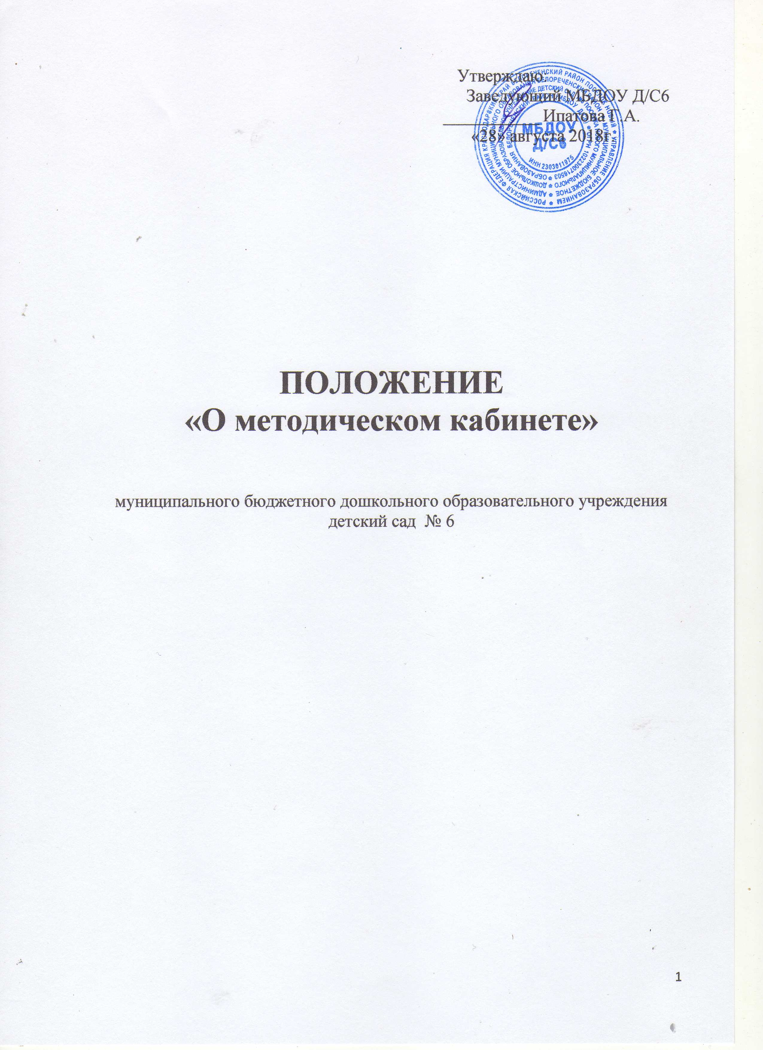

1. Общие положения.
1.1.Методический кабинет создается при дошкольном образовательном Учреждении.
1.2.Деятельность кабинета регламентируется основами законодательства и нормативными документами Министерства образования РФ, Законом «Об образовании в Российской Федерации» от 29.12.2012 № 273- ФЗ, приказом Минобрнауки России от 30.08.2013 № 1014 «Об утверждении Порядка организации и осуществления образовательной деятельности по основным общеобразовательным программам — образовательным программам дошкольного образования», «Федерального государственного образовательного стандарта дошкольного образования» (утверждённого приказом Министерства образования РФ от 17. 10.2013 №1155).
1.3.Кабинет взаимодействует с учреждениями и организациями, осуществляющими информационно-методическое обеспечение дошкольного образования.
1.4.Методический кабинет ДОУ – это:
- центр сбора педагогической информации (нормативные документы, педагогическая и методическая литература, передовой педагогически опыт и т.д.);
- центр повышения квалификации педагогов (обеспечение их творческой работы, самообразования и совершенствования педагогического мастерства),
- центр анализа и обобщения опыта методической работы, накопленного в образовательном учреждении;
- научно-методический центр (методическое сопровождение педагогов, осуществляющих инновационную и экспериментальную деятельность).
1.5. Методический кабинет:
- оказывает методическую помощь педагогическим работникам ДОУ в освоении учебных программ, методических материалов, методов обучения, развития и воспитания детей; в организации и управлении образовательным процессом, его психологическом сопровождении;
- обеспечивает сбор, анализ и систематизацию опыта работы, создает банк данных об эффективных формах работы и их результатах;
- создает временные творческие группы по разработке содержания методической работы образовательного учреждения по определенному направлению деятельности;
- предоставляет педагогическим кадрам право повышения профессиональной компетентности через различные формы организации методической работы: семинары, консультации, открытые уроки и т.п.;
- создает условия педагогическим кадрам образовательного учреждения для ознакомления, как с опытом работы всего педагогического персонала, так и с опытом отдельных педагогов ДОУ.
1.6. Руководство методическим кабинетом осуществляет старший воспитатель.
1.7. В своей деятельности методический кабинет подотчетен педагогическому совету.
2. Цели и задачи методического кабинета
2.1.Целью деятельности методического кабинета является совершенствование методической работы в ДОУ, создание единого информационного и методического пространства.
2.2.Задачи методического кабинета:
создание условий для непрерывного повышения квалификации педагогических работников;
создание условий для обучения всех участников образовательного процесса новым технологиям обучения и воспитания;
диагностирование запросов и корректировка методических затруднений педагогов;
развитие и поддержка инициативы педагогов, стремления к творческому росту, проявления своей педагогической индивидуальности;
распространение опыта работы лучших педагогов ДОУ.
3. Содержание и основные формы работы.
3.1. Методический кабинет организует постоянную методическую работу с педагогами ДОУ.
Методический кабинет в соответствии с поставленными задачами осуществляет деятельность по четырём ведущим направлениям:
Научно-методическая деятельность:
- Выявление, изучение и обобщение на технологическом уровне педагогического опыта.
- Выявление затруднений дидактического и методического характера в образовательном процессе и подготовка мероприятий по их устранению.
- Организация обучения, проведение лекций, семинаров, курсов для работников МБДОУ по вопросам использования в учебном процессе современных аудиовизуальных средств обучения и применения информационных технологий.
- Организация процессов аттестации педагогических и руководящих работников ДОУ.
- Осуществление методической поддержки педагогических работников, ведущих экспериментальную работу.
- Аналитико-обобщающая деятельность по организации учета педагогических кадров ДОУ.
- Осуществление планово-прогностической деятельности для организации функционирования ДОУ в режиме развития.
- Адаптирование программ (вариативных, альтернативных), новых педагогических технологий и методик обучения в связи с обновлением содержания дошкольного образования.
- Определение направленной опытно-экспериментальной (исследовательской) работы.
- Составление методических рекомендаций по использованию наиболее эффективных методов и форм обучения и воспитания, направленных на развитие общения, игровой деятельности, познавательных процессов у детей дошкольного возраста.
Информационно-методическая деятельность:
- Формирование банка педагогической, нормативно-правовой и методической информации.
- Обеспечение информационных, учебно-методических и образовательных потребностей педагогических работников.
- Содействие повышению квалификации педагогических работников.
- Формирование фонда обучающих киновидеофильмов и других аудиовизуальных средств обучения по образовательным областям для проведения образовательной деятельности.
- Организация электронных библиотек учебных материалов и обеспечение доступа к ним.
- Обеспечение фондов учебно-методической литературы.
Организационно-методическая деятельность:
- Участие в подготовке и проведении научно-практических конференций, педагогических чтений и семинаров.
- Подготовка и проведение конкурсов профессионального педагогического мастерства педагогических работников.
- Сбор, обработка и анализ информации о результатах воспитательно-воспитательной работы.
- Мониторинг состояния и формирование банка данных опытно-экспериментальной работы.
- Организация постоянно действующих семинаров по инновациям.
- Изучение и анализ состояния и результатов методической работы, определение направлений ее совершенствования.
- Прогнозирование, планирование и организация повышения квалификации и профессиональной переподготовки педагогических и руководящих работников образовательных учреждений, оказание им информационно-методической помощи в системе непрерывного образования.
Диагностическая деятельность:
- Изучение, подбор и разработка материалов по диагностике деятельности педагогов и детей.
- Изучение индивидуальных особенностей ребенка в процессе его развития.
- Проведение диагностики на выявление степени готовности ребенка к обучению в школе.
- Комплексное оценивание педагогической деятельности и изучение потенциальных возможностей работников ДОУ, выявление обобщение и распространение передового педагогического опыта.
- Осуществление контроля и анализа состояния воспитательно-образовательного процесса, его качества. Оценка результативности педагогического процесса в ДОУ.
3.2. Методический кабинет ДОУ должен иметь следующие материалы:
- основополагающие и регламентирующие документы государственной политики в области образования;
- список образовательных сайтов для работы в Интернет;
- методическую литературу, газетные публикации и журнальные статьи по актуальным вопросам деятельности ДОУ;
- материалы справочного и рекомендательного характера по оформлению передового педагогического опыта, творческих проектов, грантов, конкурсных работ;
- материалы публикаций педагогов;
- материалы профессиональных конкурсов;
- материалы открытых занятий, мероприятий;
- разработки семинаров, конференций и иных форм работы с педагогическим персоналом;
- разработанные педагогами программы кружков, разработки занятий к ним;
- материалы методических бюллетеней;
- видеозаписи занятий и развлечений;
- аналитический банк данных по педагогическому персоналу;
- материалы научно-исследовательской деятельности педагогов (в электронном и печатном вариантах);
- стенды, отражающие организацию методической работы в образовательном учреждении.
3.3. Методический кабинет работает по плану, согласованному и утвержденному педагогическим советом.
4. Права и обязанности
4.1. Работники методического кабинета имеют право:
- самостоятельно выбирать формы, средства и методы обслуживания образовательного и воспитательного процессов в соответствии с целями и задачами, указанными в уставе образовательного учреждения и Положении о методическом кабинете ДОУ;
- определять источники комплектования информационных ресурсов;
- вести методическую работу с педагогами;
- на охрану труда в соответствии с действующим законодательством Российской Федерации;
- повышать профессиональную квалификацию, пользоваться методическими, информационными фондами, информационной, вычислительной техникой;
- имеют другие права, определенные законодательством Российской Федерации и Положением о ДОУ.
4.2. Работники методического кабинета обязаны:
- обеспечить пользователям возможность работы с информационными ресурсами;
- информировать пользователей о видах предоставляемых методическим кабинетом услуг;
- обеспечить научную организацию фондов и каталогов;
- формировать фонды в соответствии с образовательными программами образовательного учреждения, интересами, потребностями и запросами всех категорий пользователей;
- совершенствовать методическое обслуживание пользователей;
- обеспечивать сохранность использования носителей информации, их систематизацию, размещение и хранение;
- обеспечивать режим работы в соответствии с потребностями пользователей и работой образовательного учреждения;
5. Материальная база.
5.1.Методический кабинет финансируется, в соответствии с утвержденной сметой расходов ДОУ.
Методический кабинет имеет помещение, компьютерную и офисную технику, необходимые для нормальной деятельности работников, для размещения методической и справочной литературы, проведении совещаний, семинаров и консультаций.
6. Управление
6. 1. Методический кабинет возглавляет старший воспитатель, имеющий высшее педагогическое образование.
6.2. Старший воспитатель:
- осуществляет руководство деятельностью методического кабинета и несет ответственность за его работу;
- создает условия для профессионального роста работников, повышения их квалификации не реже одного раза в 5 лет;
6.3. Методический кабинет имеет необходимое помещение, оснащенное современными техническими средствами, вычислительной техникой, соответствующими наглядными пособиями для проведения занятий, организации методических мероприятий, выставок и т.д.
7. Права и обязанности пользователей методического кабинета
7.1. Пользователи методического кабинета имеют право:
- получать полную информацию о составе методического фонда, информационных ресурсах и предоставляемых кабинетом услугах;
- пользоваться справочно-библиографическим аппаратом методического кабинета;
- получать консультационную помощь.
- получать консультационную помощь в работе с информацией на нетрадиционных носителях при пользовании электронным и иным оборудованием;
- участвовать в мероприятиях, проводимых методическим кабинетом.
7.2. Пользователи методического кабинета обязаны:
- соблюдать Правила пользования фондом методического кабинета;
- пользоваться ценными и справочными документами только в помещении методического кабинета;
- возвращать документы в методический кабинет в установленные сроки.
8. Финансово-хозяйственная деятельность
8.1. Заведующий детским садом предоставляет методическому кабинету помещение, необходимое для нормальной деятельности, размещения библиотечного фонда, проведения различного рода совещаний, лекций, семинаров, консультаций.
8.2. Для обеспечения эффективной работы методического кабинета предусматривается финансирование, обеспечивающее создание и укрепление материально-технической базы: содержание помещения, современного оборудования, комплектование фонда библиотек педагогической, учебно-методической литературой, подписными изданиями, расходных материалов и др.

